XG511 铜片腐蚀测定仪
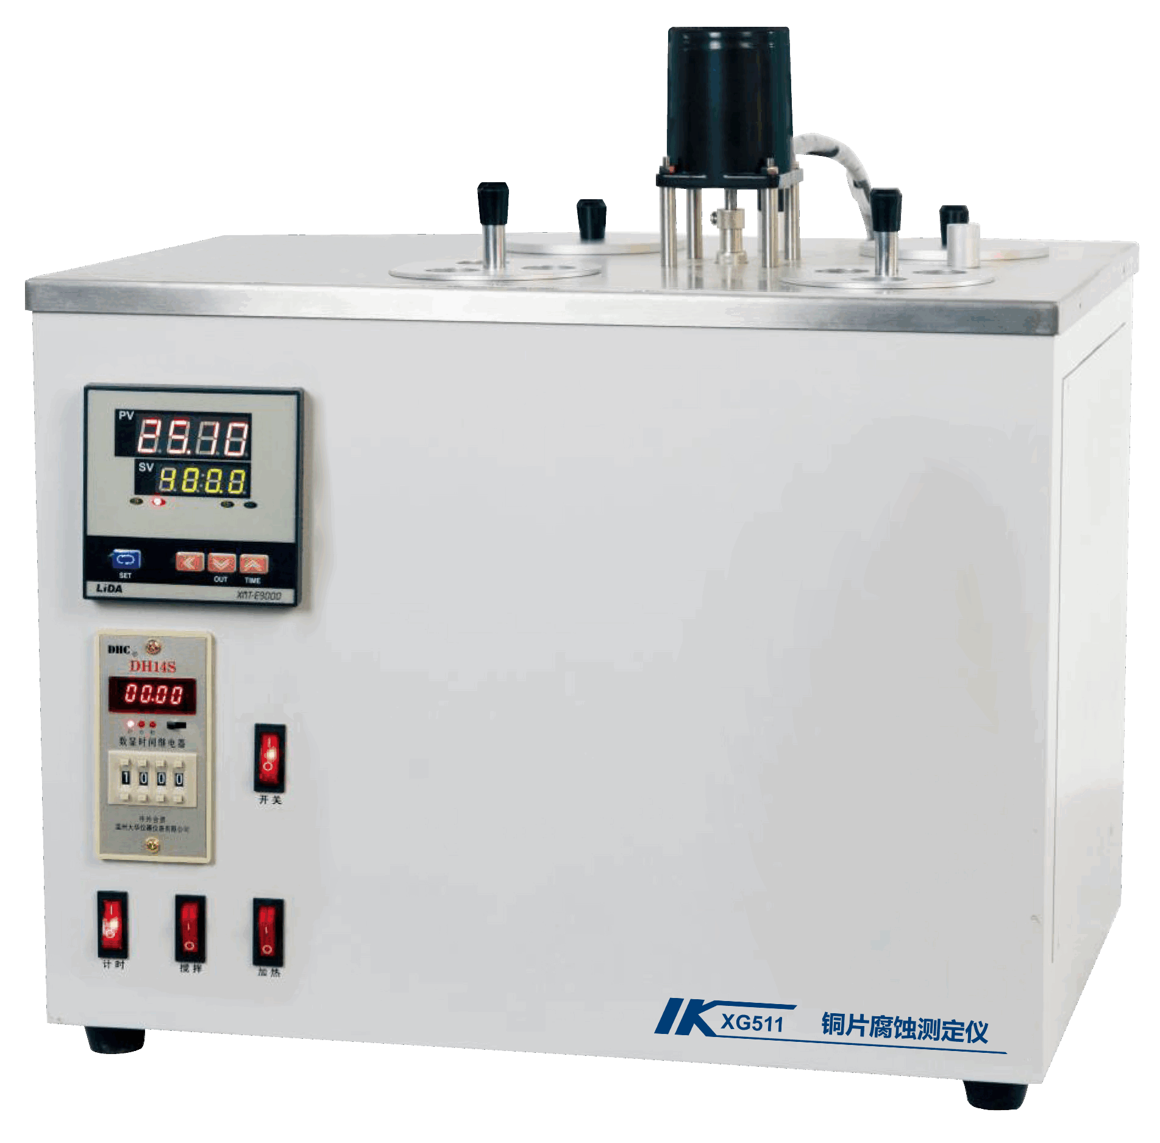

XG511铜片腐蚀测定仪 符合GB/T5096、GB/T7326、ASTMD4048，SH/T0232、ISO6251、SH/T 0023、ASTMD130,适用于测定航空汽油、喷气燃料、车用汽油、天然汽油或具有雷德蒸汽压不大于124千帕斯卡（930mm汞柱）的其他烃类、溶剂油、柴油、馏分燃料油、润滑油、润滑脂和其他石油产品对铜片腐蚀的程度。
工作原理
该仪器采用数字温控仪进行恒温控制，通过搅拌电机，带动搅拌桨，使浴箱温度均匀。采用计时器对不同试验进行不同时间的设定，当试验结束时，计时器会发出声响进行提示，直观方便。
主要特点
- 结构紧凑，造型美观，操作方便
- 试验浴用精确温度控制的油浴
- 电气与油浴隔离，设备更安全
- 铜片腐蚀试验时间可以设定与报警
- PID高精度控温
技术指标
控温范围：室温～150℃任意设置
控温精度：±0.1℃
温度显示方式：数码管显示
控温加热功率：600W
辅助加热功率：1000W
温度传感器：工业铂电阻（ Pt100 ）
控时范围： 1分～24小时任意设置
时间显示方式：LED数字显示
盛 样 孔： 4个
测量样品数：最多12个
环境温度： 5℃～ 40℃
相对湿度：≤ 85％RH（无冷凝）
电源电压： AC220V±10% 50Hz±10%
整机功耗：≤ 1800W
外形尺寸： 480mm×360mm×520mm
仪器重量： 18kg

